L’EAU DANS LA MATIERE VIVANTE
Suggestions d’activités

Point du programme de Seconde concerné :
Thème 1 – La Terre dans l’Univers, la vie et l’évolution du vivant : une planète habitée
Connaissances | Capacités et attitudes
Les êtres vivants sont constitués d’éléments chimiques  disponibles sur le globe terrestre. Leurs proportions sont  différentes dans le monde inerte et dans le monde  vivant. Ces éléments chimiques se répartissent dans les  diverses molécules constitutives des êtres vivants.  Les êtres vivants se caractérisent par leur matière  carbonée et leur richesse en eau.  L’unité chimique des êtres vivants est un indice de leur  parenté.  (Collège. Lipides, protides, glucides.)  [Limites. Aucune étude biochimique exhaustive n’est  attendue.]  Convergences. Chimie : les éléments chimiques,  espèces chimiques, classification périodique des  éléments. | Expérimenter, modéliser, recenser, extraire et organiser des informations pour comprendre la parenté chimique entre le vivant et le non vivant.  Mettre en œuvre un processus (analyse chimique et/ou  logiciel de visualisation moléculaire et/ou pratique  documentaire) pour repérer quelques caractéristiques  des molécules du vivant

- L’EAU DANS LA MATIERE VIVANTE : ETUDE QUALITATIVE

Ressources :

- Documentation technique : fiche technique de protocole
- Echantillons biologiques et matériel de paillasse

Enoncé de l’activité :

Mettez en œuvre le protocole fourni afin de mettre en évidence la présence d’eau dans la matière vivante.

Production : Présentez, sous la forme d’un tableau, les résultats obtenus.

Résultats et exploitation :

Résultats obtenus | Exploitation pédagogique
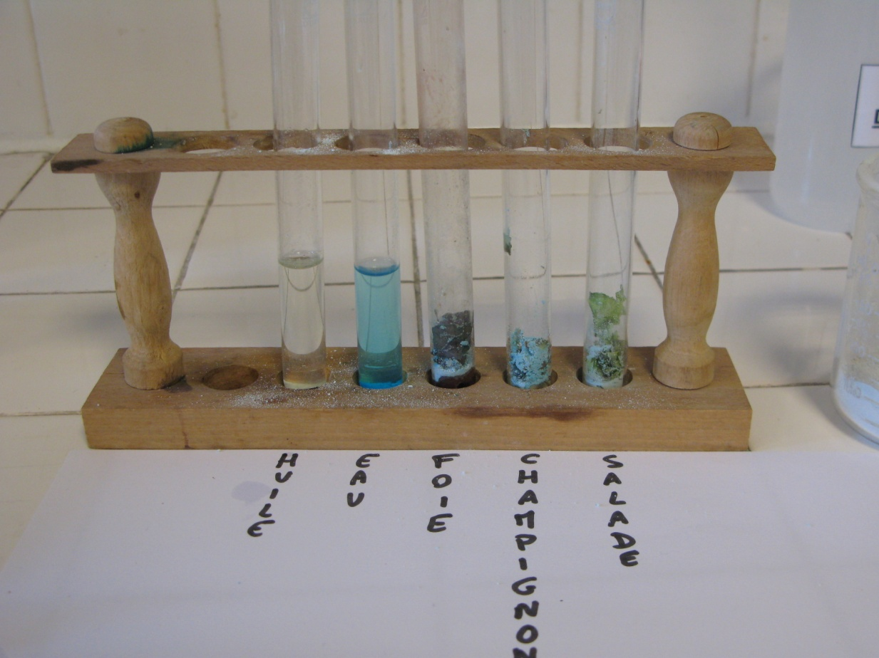 | La coloration en bleu du sulfate de cuivre ajouté à l’eau distillée (témoin positif) et aux échantillons de matière vivante montre que ces derniers contiennent de l’eau. Dans le cas contraire, le sulfate de cuivre serait resté blanc (comme avec l’huile, témoin négatif)

- L’EAU DANS LA MATIERE VIVANTE : ETUDE QUANTITATIVE

Activité déclinée en deux versions :
La version 1 (moins coûteuse en temps) fournit le protocole.
La version 2 demande aux élèves de concevoir un protocole à partir du matériel fourni avant de le mettre en oeuvre.

Ressources :

- Documentation technique : fiche technique de protocole (à donner en début de travail ou après conception du protocole par les élèves selon la version choisie)
- Echantillons biologiques et matériel de paillasse

Enoncé de l’activité :

(Concevez puis) Mettez en œuvre le protocole afin de quantifier l’eau présente dans la matière vivante.

Production :
- Seulement pour la version 2 de l’activité : Concevez un protocole permettant d’évaluer la teneur en eau de différents êtres vivants. Schématisez-le.
- Réalisez le protocole et pesez les différents échantillons toutes les 15 minutes. Consignez les résultats dans un logiciel tableur.
- Utilisez les fonctionnalités du logiciel pour représenter graphiquement l’évolution de la masse des échantillons au cours du temps et calculez la proportion d’eau contenue initialement dans chaque échantillon de matière vivante.
- Concluez sur la richesse en eau de la matière vivante.

Résultats et exploitation :

Résultats obtenus | Exploitation pédagogique
La déshydratation conduit à l’obtention de matière sèche : il reste 9% de la masse initiale de la salade, 9% de la masse initiale des champignons et 30% de la masse initiale du foie.  Voir les résultats complets | Les résultats montent que l’eau constitue l’essentiel de la masse des êtres vivants. La proportion d’eau dépend du matériel biologique utilisé.  Cette activité est l’occasion d’utiliser un logiciel tableur pour la saisie des résultats, leur représentation graphique et l’utilisation d’une formule de calcul.

